软 件 设 计 说 明 书
——基于多目标的高强度钢材料参数稳健反求软件 V1.0

1．引言
1.1 背景
本软件的全称为：基于多目标的高强度钢材料参数稳健反求软件 V1.0。
本软件是一种基于多目标优化技术对Instron静态拉伸试验机和Instron动态拉伸试验机的原始输出数据进行处理并反求出材料本构模型参数的软件。以提高参数反求的稳健性作为整体框架，利用多目标优化技术，在保证反求精度的前提下，考虑实验设计中的不确定性，将实验稳定性作为除实验结果误差外的另一目标函数。和传统的材料参数反求方法相比，其精度和稳健性都得到明显提升。

2 任务概述
2.1 目标
- 提供高效、精确的材料参数反求软件以用于有限元仿真
2.2 运行环境
本软件对系统的要求如下表所示：
表1 软件运行环境
操作平台 | Windows XP, Windows Vista, Windows 7以及其它兼容系统
处理器 | Intel及AMD的各通用处理器
存储空间 | 20MB用于软件本身，更多的用于实验数据文件
运行环境 | MATLAB2008版本以上的运行库
2.3 开发环境
表2 软件开发环境
操作平台 | Windows XP, Windows Vista, Windows 7以及其它兼容系统
处理器 | Intel及AMD的各通用处理器
开发软件 | MATLAB2008
2.4 需求概述
高强度钢的应变率效应对汽车件碰撞性能的影响研究是国际上的研究热点，不同类型的高强度钢将呈现出不同的应变率效应，材料本构模型参数能否正确描述应变率效应直接影响到仿真的精度。因此，如何获取精确的材料参数是保证汽车碰撞计算机仿真结果可靠性的前提。目前国际上主流的材料参数反求方法为混合数值法，主要通过计算仿真获得的场变量数值和实验结果之差 ，并采用相应的优化方法获取其极小值，从而获得最合适的材料参数。这类算法的精度建立在两个假设之上：实验数据的客观性和仿真算法的准确性。通常是以仿真和实验之间的误差作为收敛条件并确定参数值的搜寻方向，其最大技术瓶颈在于稳健性。当实验数据存在诸多不确定因素时，实验数据的客观性难以保证。因此，对于稳定性较好的静态和准静态问题，混合数值法的可行性较好；然而，对于基于动态的实验，目前的算法已经不能满足需要。这就需要建立一套能够精确、稳健的适用于多种工况情况下的实验数据的材料本构模型参数的反求方法。

3 总体设计
3.1 关键技术与算法
3.1.1 本构模型
目前常用的率相关本构模型即本软件可求解的本构模型主要有Johnson-cook模型和Cowper-Symonds模型，它们均可用于大多数金属材料，适用于准静态变形到高速变形的仿真。典型的应用包括：爆炸金属成型、弹道穿透和碰撞的仿真。
（1）Johnson-Cook模型
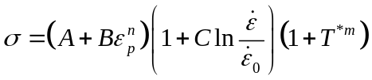
式中：
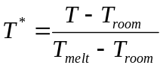
在不考虑温度效应的情况下，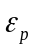,,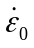分别为塑性应变、应变率和参考应变率，=0.001s⁻¹，待定参数为A, B, n, C。
（2）Cowper-Symonds
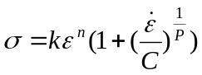
其中,分别为应变、应变率，待定参数为k, n, C, P。
3.1.2 试验原始数据处理
由于试件打滑、测量仪器误差等原因，出现了起点滞后、数值为负数、应变非单调递增等现象，而且高速拉伸试验存在不可避免的噪声干扰，必须对原始数据进行处理。对试验原始数据处理主要包括选取合适的拉伸起始点、工程应力应变转换成真实应力应变、对高速拉伸曲线滤去高频噪声部分。
3.1.3 基于多目标的材料参数稳健反求方法
从优化的角度反求材料参数，首先需要确定适应度函数，即目标函数。从单向拉伸试验测得的应变数据中，在选定的反求区间内，每隔一定的应变值选取一个采样点，作为本构模型的拟合点，从拟合精度的角度出发，反求的第一类目标函数定义为：
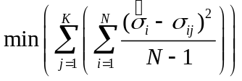
式中N为采样点数目，K为实验设计的次数， 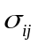为第j次试验的第i个采样点，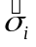为第i个采样点的拟合估计值。此外，在考虑测试稳健性的前提下，建立反求的第二类目标函数：
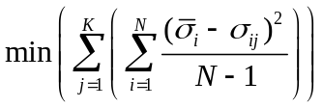
式中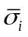为第i个采样点对应的应力的样本平均值，为第j次试验的第i个拟合点。
本软件直接调用MATLAB里的gamultiobj函数进行多目标优化求解，对得出的Pareto非劣解集，利用最小距离选解法从中挑选出最优解。最小距离选解法即
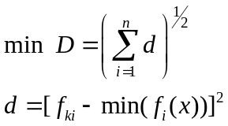
式中 n——目标矢量中分量的个数
f_{ki}——非劣解集中第k个非劣解的第i个目标分量
3.2 软件计算流程图
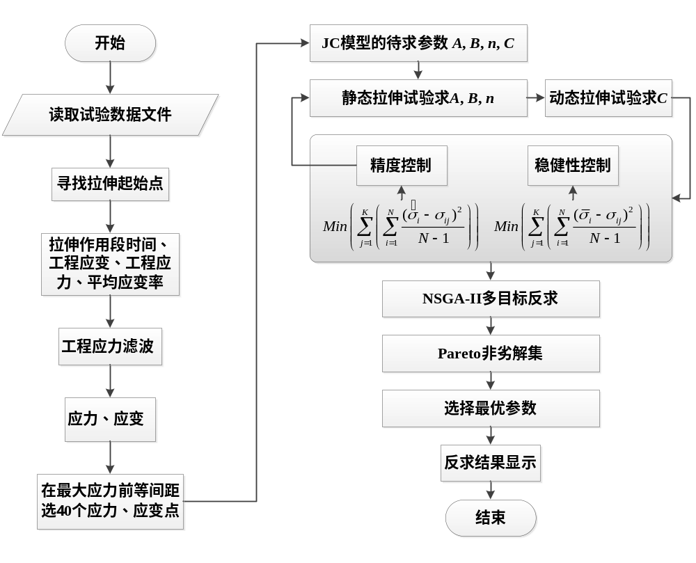
图1 软件计算流程图(以Johnson-cook模型为例)
4 详细设计
4.1 源程序文件说明
MatparamInverse.m: 程序主文件，用于调用、协调各m文件及函数；
MatparamInverse.fig: Matlab生成的用于保存软件GUI信息的二进制文件；
staticdata.m: 对静态原始数据进行处理，计算出屈服点；
dynamicdata.m: 对动态原始数据进行处理，计算出平均应变率；
idealfilter.m: 对经初步处理后的动态数据进行滤波；
inverse.m: 生成数据曲线文件、数据点文件，并进行参数反求；
funcstaticjc.m: Johnson-Cook模型静态参数反求的目标函数；
funcstaticcs.m: Cowper-Symonds模型静态参数反求的目标函数；
funcdynamicjc.m: Johnson-Cook模型动态参数反求的目标函数；
funcdynamiccs.m: Cowper-Symonds模型动态参数反求的目标函数；
resultplot.m: 对反求结果进行图形化显示；

4.2 软件主要功能和技术特点
本软件的创作目的在于利用多目标优化技术，针对Instron拉伸试验机在多工况下的原始试验数据，提供一个处理原始数据并反求出材料本构模型参数的工具。本软件主要用于计算机仿真模拟的前处理步骤，可以为通用有限元仿真软件提供精确且具有稳健性的材料本构模型参数，使计算机仿真模拟结果更具稳健性和参考价值。软件有如下的技术特点：1、采用Matlab作为计算平台，可以方便调整优化参数，不需要重新编译。2、可显示原始数据，包括应变与应变率，数据处理结果可保存到数据所在目录。3、在软件界面上可显示计算结果，并可保存为文本文档。
4.3 软件使用说明
1.软件的启动方式。通过Matlab的GUIDE打开MatparamInverse.fig文件并执行，或直接运行MatparamInverse.m文件。
2.软件的界面如图2所示，正常的操作步骤按图上的标示，从1到6。
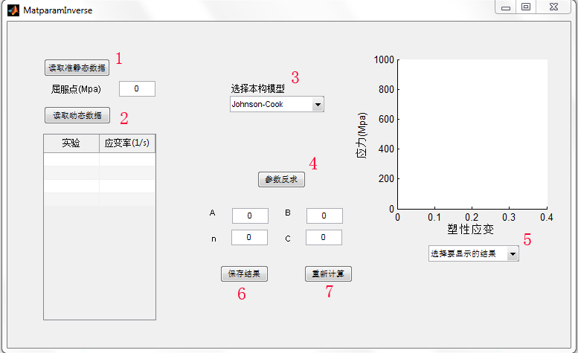
图2 软件操作步骤
3.动态数据为每种拉伸速度下进行两次试验，可一次选择全部动态试验数据文件。
4.进行步骤4--参数反求时，软件将在后台进行计算，待参数显示文本框从零变成材料实际参数时，计算结束，此时可执行步骤5查看结果，或执行步骤6保存结果。
5.若要更换本构模型，只需依次进行步骤3、步骤4即可；若要重新读取实验数据文件计算则必须先执行步骤7，再执行步骤1到6。
6.软件执行结果如图3所示。
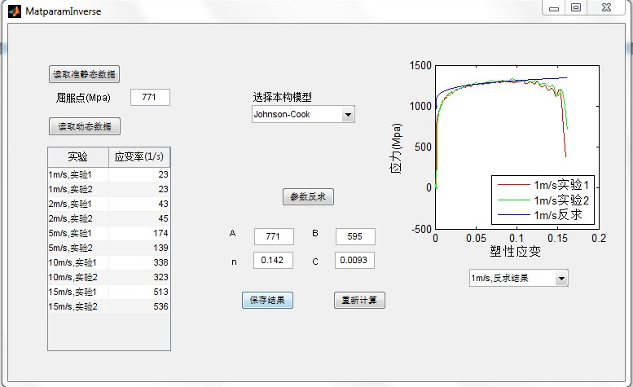
图3 软件执行结果

